(一社)日本高圧力技術協会 御中
(FAX03-3516-2271)

令和６年度春季講演会・懇親会 参加申込書
各項目をご記入の上、E-mail又はFAXにてお申し込みをお願い致します。
E-mail：nagahara@hpij.org，FAX:03-3516-2271

フリガナ  参加者名 |  | E-mailアドレス  (招待状はこのアドレスに配信しますので正確に記入願います)
参加者種別 | 該当する □ を右クリックして出てくる選択肢から☑を入れて下さい。  - ☐ 会員 ☐ 非会員 ☐ 学生（懇親会は参加出来ません）  - ☐ 講演会場で参加 ☐ 懇親会も参加 ③ ☐ オンラインで参加
勤務先
所属先名
勤務先住所 | 〒
TEL/FAX
勤務先以外 希望の場合郵送先

都市センターホテル 案内図
〒102-0093 東京都千代田区平河町2-4-1
TEL：（03）3265-8211

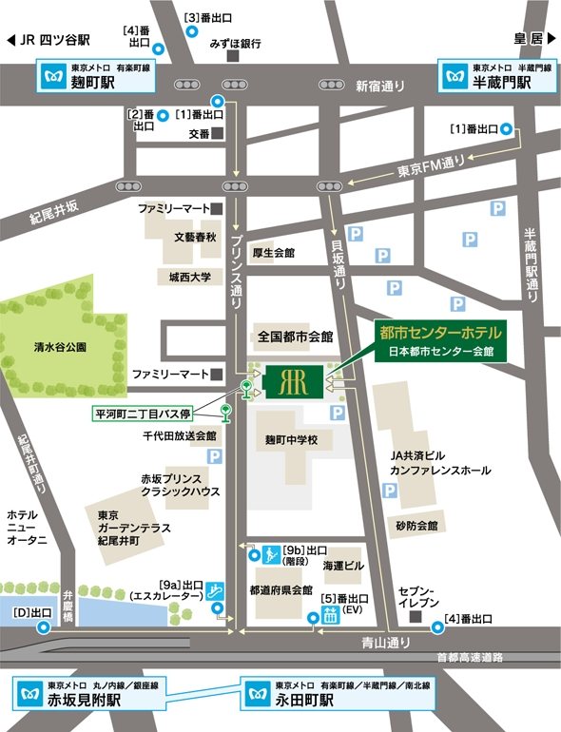

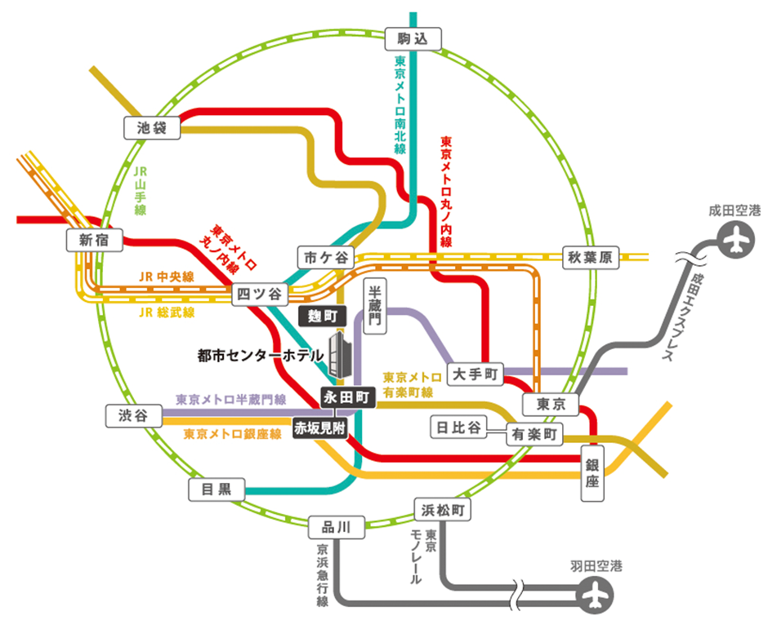

■電車でお越しの場合
・東京メトロ 有楽町線、「麹町駅」半蔵門方面1番出口より徒歩4分
・東京メトロ 有楽町線・半蔵門線、「永田町駅」4番・5番出口より徒歩4分
・東京メトロ 南北線、「永田町駅」9番出口より徒歩3分
・東京メトロ 丸の内線・銀座線、「赤坂見附駅」D出口より徒歩8分
・JR中央線、「四谷駅」麹町出口より徒歩14分
■都バスでお越しの場合
平河町2丁目「都市センター前」下車（新橋駅～市ヶ谷駅～小滝橋車庫前）
■お車でお越しの場合
・首都高速、霞ヶ関出口より5分

